

Instituto Politécnico Nacional
Escuela Superior de Cómputo
Ingeniería en
Sistemas Computacionales

Unidad de Aprendizaje:
VISIÓN POR COMPUTADORA
Grupo: 7CV6

Práctica 3: Histograma

Alumno:
Bautista Ríos Alfredo

Docente: Saul De la O Torres

Introducción
El histograma permite observar cómo se distribuyen los niveles de intensidad (0–255) dentro de una imagen. A partir de esta distribución se pueden obtener medidas estadísticas (tendencia, dispersión y complejidad) y diseñar transformaciones para mejorar el contraste o resaltar regiones de interés. En el proyecto provisto (C++17 + GTK+3 con arquitectura MVC) se implementa el flujo completo: cálculo del histograma h[i], normalización para obtener la probabilidad φ[i], cálculo de la distribución acumulada Dpi (CDF), cálculo de estadísticos, ecualización por CDF y transformaciones puntuales basadas en la Tabla 2.1.

Objetivos
- Obtener el histograma de una imagen h[i] (i = 0..255).
- Obtener la probabilidad del histograma p(h[i]) y dibujarla con el título: “Histograma phi de la imagen de entrada”.
- Obtener la densidad acumulada D(p(h[i])) (CDF) y dibujarla con el título: “Densidad Dpi de la imagen entrapa”.
- Calcular propiedades estadísticas del histograma: mínimo, máximo, moda, media, mediana, varianza, desviación estándar, asimetría (skew), curtosis y entropía.
- Ecualizar el histograma usando la densidad acumulada (CDF) y mostrar la imagen resultante junto con su nueva φ[i].
- Modificar el histograma mediante transformaciones puntuales (Tabla 2.1) y mostrar las imágenes resultantes con su histograma.

Marco teórico
A continuación se resumen los conceptos usados en la implementación:
• Histograma: h[i] cuenta cuántos píxeles tienen intensidad i.
h[i] = #{(x,y) | I(x,y)=i}, i∈[0,255]
• Probabilidad (histograma normalizado): p[i] = h[i] / N, donde N = W·H.
• Densidad acumulada (CDF): CDF[i] = Σ_{j=0..i} p[j]. En la práctica se muestra como Dpi.
• Ecualización: se define una LUT T(i) = round((L−1)·CDF[i]) con L=256, y se aplica I’(x,y)=T(I(x,y)).
• Transformaciones puntuales (Tabla 2.1): se aplican por LUT sobre intensidades normalizadas r=i/255. Se incluyen: negativo, logarítmica, potencia (gamma) y estiramiento lineal por percentiles (2–98%).

Metodología y desarrollo
El desarrollo sigue el flujo real implementado:
- Carga de imagen con GdkPixbuf y conversión a un buffer RGB interno (core::ImageBuffer).
- Conversión a escala de grises por luminancia para el cálculo del histograma.
- Cálculo de h[i], normalización a φ[i] y cálculo de CDF (Dpi).
- Cálculo de propiedades estadísticas a partir del histograma.
- Ecualización por CDF (creación de LUT y aplicación por píxel).
- Transformaciones puntuales (Tabla 2.1) mediante LUT: Negativo, Log, Gamma y Estiramiento lineal 2–98%.
Compilación (según README y CMake):
Comandos de compilación y ejecución
cmake -S . -B build -DCMAKE_BUILD_TYPE=Release
cmake --build build -j
./build/practica_histograma

Resultados y validación
Validaciones numéricas esperadas (para comprobar que el cálculo es consistente):
- Conservación de conteo: Σ h[i] = N (total de píxeles).
- Normalización correcta: Σ φ[i] ≈ 1.0.
- CDF válida: Dpi es no-decreciente y Dpi[255] ≈ 1.0.
- Ecualización: la salida aplica una LUT basada en CDF; el histograma resultante tiende a estar más extendido si la imagen original tenía contraste bajo.
Validaciones visuales esperadas:
- φ[i] mantiene la forma del histograma, pero escalada.
- Dpi (CDF) es una curva creciente.
- Las transformaciones (negativo/log/gamma/estiramiento) cambian el histograma de manera acorde a su función.

Evidencia de salida
La interfaz del proyecto se organiza en dos paneles. A la izquierda se ubica el cargador de imagen, la vista previa (300×220) y los controles de transformación/ecualización. A la derecha se muestra un grid desplazable (scroll vertical) con mosaicos de 560×320, en el orden solicitado:
1) histograma h[i],
2) φ[i] (título requerido),
3) Dpi (título requerido),
4) estadísticas,
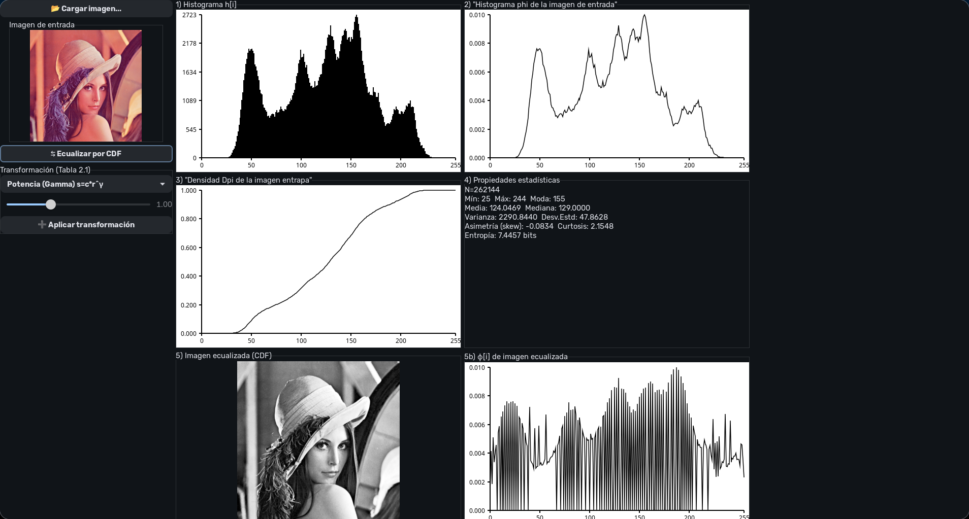
5) imagen ecualizada y su φ[i],
6) imagen transformada y su histograma.
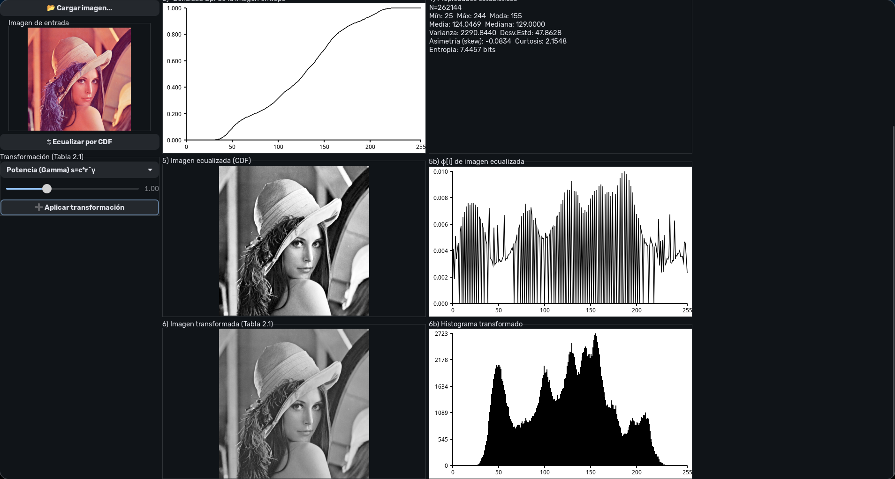

Bloques de código importantes
En esta sección se listan fragmentos clave del código (C++17), junto con su propósito.
1) Conversión RGB → escala de grises (luminancia)
Archivo: src/ui/controller.cpp (función rgb_to_gray)
void rgb_to_gray(const core::ImageView& src, core::ImageBuffer& dst){
dst.reset(src.width(), src.height(), 3);
for (int y=0;y<src.height();++y){
const uint8_t* s = src.pixel(0,y);
uint8_t* d = dst.data() + y*dst.stride();
for (int x=0;x<src.width();++x){
uint8_t r=s[0], g=s[1], b=s[2];
uint8_t gray = uint8_t((0.299*r + 0.587*g + 0.114*b) + 0.5);
d[0]=d[1]=d[2]=gray;
s+=3; d+=3;
}
}
}

2) Cálculo de h[i], φ[i] (pdf) y Dpi (cdf)
Archivo: src/ui/controller.cpp (método Controller::compute_and_draw_all)
std::vector<uint32_t> h(256,0);
for (int y=0;y<H;++y){
const uint8_t* row=v.pixel(0,y);
for (int x=0;x<W;++x){ h[row[0]]++; row+=3; }
}
uint32_t total = (uint32_t)W * (uint32_t)H;
std::vector<double> pdf(256,0.0), cdf(256,0.0);
for (int i=0;i<256;++i) pdf[i]=h[i]/(double)total;
double acc=0.0;
for (int i=0;i<256;++i){ acc+=pdf[i]; cdf[i]=acc; }

3) Estadísticos desde el histograma (media, varianza, skew, kurt, entropía)
Archivo: src/ui/controller.cpp (función compute_stats)
double mean=0.0;
for (int i=0;i<256;++i) mean += i * (double)h[i];
mean /= (double)total;
for (int i=0;i<256;++i){
double p = h[i] / (double)total;
double diff = i - mean;
var += diff*diff * p;
skew += diff*diff*diff * p;
kurt += diff*diff*diff*diff * p;
if (p>0) entropy += -p*std::log2(p);
}

4) Ecualización por CDF (LUT + aplicación por píxel)
Archivo: src/ui/controller.cpp (método Controller::on_equalize)
std::vector<uint8_t> lut(256);
for(int i=0;i<256;++i)
lut[i]=(uint8_t)std::min(255.0, std::max(0.0, std::round(255.0*cdf[i])));
for (int y=0;y<H;++y){
const uint8_t* s=v.pixel(0,y);
uint8_t* d=out.data()+y*out.stride();
for (int x=0;x<W;++x){
uint8_t g=s[0]; uint8_t e=lut[g];
d[0]=d[1]=d[2]=e; s+=3; d+=3;
}
}

5) Transformaciones puntuales (Tabla 2.1) implementadas con LUT
Archivo: src/ui/controller.cpp (método Controller::on_apply_custom)
for(int i=0;i<256;++i){
double r=i/255.0, s=0.0;
switch(idx){
case 0: s = 1.0 - r; break; // Negativo
case 1: s = std::log(1.0 + 9.0*r)/std::log(10.0); break; // Log
case 2: s = std::pow(r, (gamma>0?gamma:1.0)); break; // Gamma
case 3: { /* estiramiento lineal 2–98% usando percentiles */ } break;
}
lut[i]=(uint8_t)std::round(s*255.0);
}

6) Títulos exactos de las salidas (φ[i] y Dpi) en la interfaz
Archivo: src/ui/view.cpp (View::build_ui)
gtk_grid_attach(GTK_GRID(grid_right_), titled_frame("1) Histograma h[i]", img_hist_), 0,0,1,1);
gtk_grid_attach(GTK_GRID(grid_right_), titled_frame("2) "Histograma phi de la imagen de entrada"", img_pdf_), 1,0,1,1);
gtk_grid_attach(GTK_GRID(grid_right_), titled_frame("3) "Densidad Dpi de la imagen entrapa"", img_cdf_), 0,1,1,1);

Conclusión
Se implementó el cálculo del histograma h[i] y su normalización φ[i] para analizar la distribución de intensidades, además del cálculo de la CDF (Dpi) para aplicar ecualización de contraste mediante una LUT. El sistema también obtiene propiedades estadísticas relevantes (media, mediana, dispersión, asimetría, curtosis y entropía), lo que permite cuantificar cambios antes y después de las transformaciones. Finalmente, las transformaciones puntuales de la Tabla 2.1 (negativo, log, gamma y estiramiento 2–98%) demuestran cómo un mapeo directo de intensidades modifica el histograma y la apariencia de la imagen de salida.

Referencias
- Gonzalez, R. C., & Woods, R. E. Digital Image Processing. Pearson.
- Pratt, W. K. Digital Image Processing. Wiley.
- Documentación GTK+3 (gtk+-3.0), GdkPixbuf (gdk-pixbuf-2.0), Cairo y Pango/PangoCairo.

